|  |  |  |  |
| --- | --- | --- | --- |
|  | Uniwersytet Technologiczno-Przyrodniczy  Im. J. J. Śniadeckich w Bydgoszczy  Wydział Telekomunikacji,  Informatyki i Elektrotechniki  **Zakład Techniki Cyfrowej** | |  |
| **Przedmiot** | Przetwarzanie obrazów | | |
| **Prowadzący** | Mgr inż. Agata Giełczyk | | |
| **Temat** | Operacje geometryczne | | |
| **Student** | Paweł Idryjan | | |
| **Nr** **ćw**. | 2 | **Data** **wykonania** | 06.11.2018 |
| **Ocena** |  | **Data oddania spr.** | 21  .11.2018 |

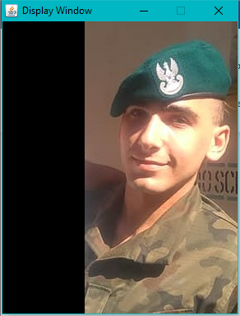1. Po przesunięciu obrazka w jego miejscu pozostaje czarne tło.

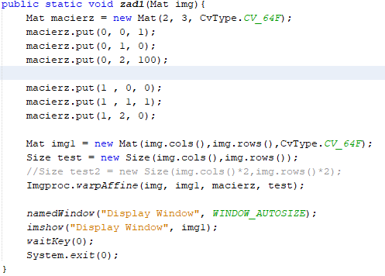

2. Obrót wykonałem za pomocą metody flip. Podając w trzecim parametrze wartość 1 obrócimy obraz względem osi Y. Przy parametrze 0 obróci go względem osi X, a przy parametrze -1 obróci o osie X i Y.

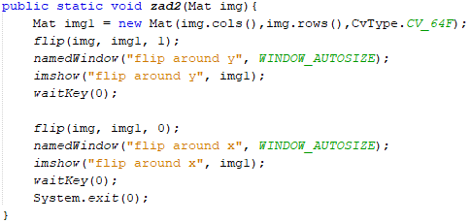 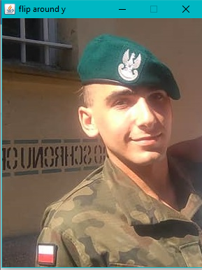 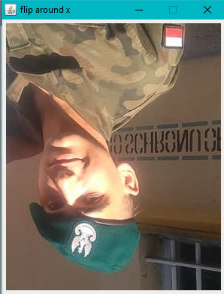

3. Macierz obrotu o kąt stworzyłem za pomocą metody getRotationMatrix2D i dokonałem przekształcenia macierzy głównej metodą warpAffine.

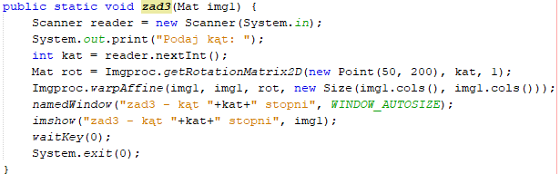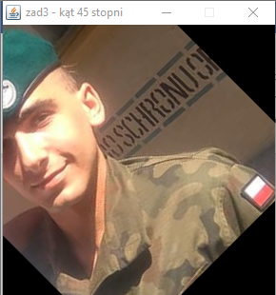

4. Metoda Rect działa na dwa sposoby:

1) na zasadzie podania współrzędnych punktu początkowego wycinka oraz szerokości i wysokości wycinka.

2) na zasadzie podania współrzędnych punktu początkowego i współrzędnych punktu końcowego wycinka.

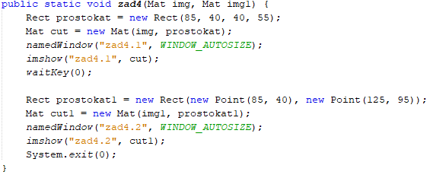 zad 4.1 zad 4.2

Obie metody wykonały takie samo wycięcię.

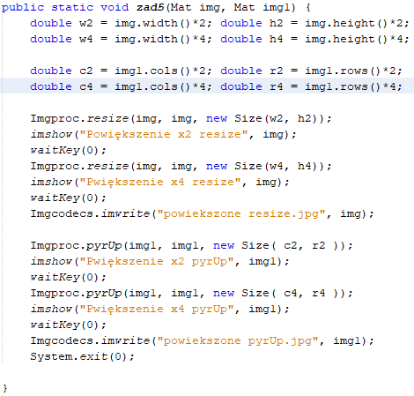5. Lepszą jakość obrazu uzyskujemy prawdopodobnie przy użyciu funkcji resize ze względu na różnicę wielkości

obu obrazów.

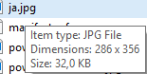 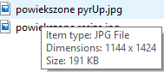 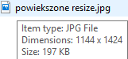

6. W przypadku pomniejszania działanie obu metod jest analogiczne jak w przypadku powiększania. Jakość obrazu analogicznie metod powiększania jest lepsza gdy użyjemy metody resize – większy rozmiar pliku.

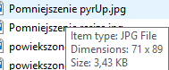 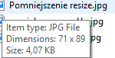 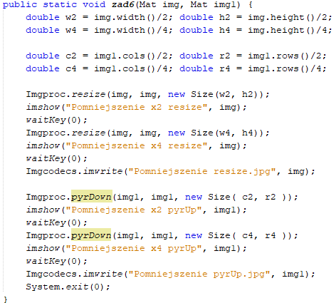

^ to jest pyrDown*

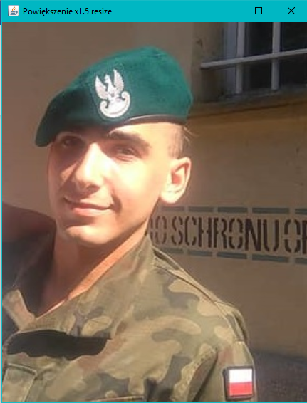7. Metoda resize obsługuje powiększenie x1.5. Natomiast metoda pyrUp obsługuje jedynie powiększenia od x2 wzwyż.

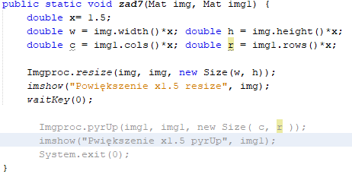

Wnioski:

Po przesunięciu obrazka w jego miejscu pozostaje czarne tło.

Podając w trzecim parametrze metody flip wartość 1 obrócimy obraz względem osi Y. Przy parametrze 0 obróci go względem osi X, a przy parametrze -1 obróci o osie X i Y.

Metoda GetRotationMatrix2D obraca obraz w kierunku przeciwnym do ruchu wskazówek zegara. Żeby obrócić obraz w drugą stronę należy podać ujemną wartość kąta.

Metoda resize obsługuje zmianę wielkości obrazu nie tylko o liczbę całkowitą naturalną ale i o wartości dziesiętne.

Metoda pyrUp została znormalizowana dla wartości 2 i 4. Można podawać swoje wartości ale trzeba pilnować się poniższych wzorów:

|dstsize.width · 2 – src.cols| ≤ (dstsize.width / 2)

|dstsize.height · 2 – src.rows| ≤ (dstsize.height / 2)

Gdzie dstsize to rozmiar obrazu powiększonego, a src to obraz pierwotny. Funkcja powiększa obraz x-krotnie w każdym wymiarze i nowe (parzyste) wiersze wypełnia zerami, a następnie aproksymuje „brakujące” wartości pikseli za pomocą splotu z filtrem Gaussa.